第１章 計画の策定にあたって

第１節 計画の趣旨
１ 計画策定の目標・意義

三浦市では、市民一人ひとりが生き生きと学び続け、生涯にわたって生きがいとゆとりを持って、豊かで充実した生活を営むことのできる生涯学習社会の実現を図ることを目標に、平成30(2018)年３月に「三浦市生涯学習計画」を策定し、本市における生涯学習活動の総合的な推進を図ってきました。

しかし近年、少子高齢化や情報化などが急速に進み社会に大きな変化がもたらされるとともに共働き世帯が増えるなど、家族の在り方も変化し子どもを取り巻く環境も変化しています。また、平均寿命の伸長により人生100年時代の到来と言われ、平成29(2017)年『人生100年時代構想会議』の中間報告において、100年という長い期間をより充実したものにするためには、幼児教育から小・中・高等学校教育、大学教育、更には社会人の学び直しに至るまで、生涯にわたる学習が重要と報告されました。
このため、子どもたちだけでなく、大人や地域全体も含めた誰もが支えあい安心して学習できる環境を作り出すためには、市民１人ひとりが主体となり、近くに住む地域住民や行政との相互の連携・協働が必要となります。多くの市民が関わることで、三浦市の豊かな自然環境や、歴史、文化なども必然的に次世代に引き継がれていきます。
これらの観点に基づき計画を策定することで、人と人、地域と学校、地域と行政をつなげ、より確かな学習環境を構築できるという意義があります。
そこで、市民一人ひとりが生涯を通じ笑顔で生き生きと学び続けることや学びを地域社会に還元しつつ自分らしく活躍でき、三浦の歴史・文化を活かして豊かに暮らせる「いつでも どこでも だれでも まなびあう」まちづくりを推進することを目的とし、アンケート調査で得られた市民の生涯学習に対する関心やニーズに基づき、市民の生涯学習活動をより一層総合的、計画的に推進するための指針として、令和８年度（2026年度）から令和17年度（2035年度）までの10年間を期間とする「第二次三浦市生涯学習計画」を策定しました。
２ 計画の考え方

この計画は、三浦市生涯学習計画の反省・評価及び社会教育委員を含めた、市民へのアンケート意識調査を基礎資料とし、本市の財政状況、国及び神奈川県の教育の流れを踏まえながら、これからの本市の社会教育の方向性を明らかにするものです。

第２節 本計画の位置づけ
本計画は、三浦市総合計画の個別計画として定めるものです。
また、三浦市教育大綱では、基本理念である「三浦らしい教育」の実現に向け、「生涯学習の推進」を初めとし、生涯学習関係の様々な取り組みについて基本目標を設定しています。
これまでの事業を引き続き展開するとともに、社会環境の変化を的確にとらえつつ、三浦市総合計画及び三浦市教育大綱と整合を図り、生涯学習施策を推進していきます。

三浦市生涯学習計画関係図

三浦市総合計画

三浦市教育大綱

三 浦 市
生 涯 学 習 計 画
基本計画

基本構想

実施計画

第３節 計画の期間
本計画の期間は、令和８年度～令和17年度までの10年間とします。ただし、実施にあたり諸情勢に変化が生じた場合は、必要に応じて随時見直しを図るものとします。

第４節 生涯学習の捉え方
教育基本法３条では、生涯学習の理念を「国民一人ひとりが、自己の人格を磨き、豊かな人生を送ることができるよう、その生涯にわたって、あらゆる機会に、あらゆる場所において学習することができ、その成果を適切に生かすことのできる社会の実現が図られなければならない。」と規定しています。
高齢化と少子化が一層進み、人口の減少、核家族化の進行、社会環境の変化等、生涯学習を取り巻く社会環境は大きく変化しています。
また、近年、市の役割として「身近な地域における教育支援や生涯学習などの場・機会の提供」が求められています。
本計画では、生涯学習をより効果的に展開していくという視点から総合的な指針を定め、各部署が既に行っている事業に反映させていくことはもとより、今後の事業展開に活かしていきます。
さらに、三浦市が推進していく生涯学習の基本施策を示すことにより、市民や各種団体などとの協働を深め、生涯学習の円滑な推進を図ります。

第２章 三浦市の現状と課題

第１節 三浦市の人口の動き
１ 三浦市の人口
三浦市は、三浦半島の最南端に位置し、三方を海に囲まれていることから、海洋性の温暖な気候に恵まれ、農業・漁業の第１次産業を基幹産業に、観光等の振興にも取り組んでいます。
昭和３０年１月１日に、三崎町、南下浦町及び初声村の２町１村が合併し、三浦市が誕生しました。昭和の時代にはマグロの町として脚光を浴び、人口も年々増加し、平成６年に５４，３３９人とピークを迎えましたが、近年の日本の人口動態と同じく、徐々に人口が減少して、令和５年１０月１日現在では、４０，３０６人であり、年々減少傾向にあります。

三浦市人口推移（表１）
年 次 | 人 口（人）
平成29 年10 月１ 日 | ４３，８７７
平成30 年10 月１ 日 | ４３，１６３
令和元 年10 月１ 日 | ４２，４８８
令和２ 年10 月１ 日 | ４２，０６９
令和３ 年10 月１ 日 | ４１，４６５
令和４ 年10 月１ 日 | ４０，９４３
令和５ 年10 月１ 日 | ４０，３０６

【資料：三浦市統計月報】

２ 高齢者の人数
６５歳以上の人口は、増加傾向にあり、令和５年１月１日現在、三浦市の人口に対する割合は４１．４７％となっており、今後、６５歳以上の人口の割合は更に伸びてくるものと推測しています。

三浦市内における老年人口の割合（表２）
年 次 | 三浦市の人口  （人） | ６５歳以上の人数  （人） | 人口に対する６５歳以上の割合（％）
平成29 年１ 月１ 日 | ４４，４４６ | １６，４４９ | ３７．０１
平成30 年１ 月１ 日 | ４３，７２３ | １６，６２２ | ３８．０２
平成31 年１ 月１ 日 | ４３，０４２ | １６，８３４ | ３９．１１
令和２ 年１ 月１ 日 | ４２，３０８ | １６，９１８ | ３９．９９
令和３ 年１ 月１ 日 | ４１，９８８ | １７，０８０ | ４０．６８
令和４ 年１ 月１ 日 | ４１，３６１ | １６，９３１ | ４０．９３
令和５ 年１ 月１ 日 | ４０，８４１ | １６，９３６ | ４１．４７

【資料：神奈川県年齢別人口統計調査】

３ 出生した人数
三浦市において出生した人数については、平成２９年から令和５年の間では、平成２９年が一番多く、近年は１００人台前半を推移しています。

三浦市の出生人数（表３）
年 次 | 出生数（人）
平成２９年１月から１２月 | ２０１
平成３０年１月から１２月 | １７４
平成３１年１月から令和元年１２月 | １５７
令和２年１月から１２月 | １３４
令和３年１月から１２月 | １５６
令和４年１月から１２月 | １４０
令和５年１月から１２月 | １２５

【資料：三浦市統計月報より】

４ 年齢３階級別の人数
（表１）から（表３）までのとおり、三浦市は、６５歳以上の高齢者の人数が増えている一方で出生人数が減少しています。市全体の人口も減少傾向にあります。今後もその傾向が続いていくことが推測されます。

三浦市の年次別年齢３階級の人数（表４）
年 次 | 0～14 歳  年少人口 |  | 15～64 歳  生産年齢人口 |  | 65 歳以上  老年人口 |  | 合 計
年 次 | （人） | （％） | （人） | （％） | （人） | （％）
平成29年 | 4,101 | 9.23 | 23,896 | 53.76 | 16,449 | 37.01 | 44,446
平成30年 | 3,935 | 9.01 | 23,128 | 52.94 | 16,622 | 38.05 | 43,685
平成31年 | 3,776 | 8.78 | 22,390 | 52.07 | 16,834 | 39.15 | 43,000
令和２年 | 3,580 | 8.47 | 21,754 | 51.49 | 16,918 | 40.04 | 42,252
令和３年 | 3,450 | 8.23 | 21,408 | 51.05 | 17,080 | 40.34 | 41,938
令和４年 | 3,353 | 8.12 | 21,028 | 50.9 | 16,931 | 40.98 | 41,312
令和５年 | 3,203 | 7.85 | 20,702 | 50.75 | 16,885 | 41.39 | 40,790

（注）年齢不詳については、生産年齢人口に含めています。（各年１月１日）
【資料：神奈川県年齢別人口統計調査】

第２節 生涯学習関連施設
三浦市が管理する主な生涯学習関連施設は、計15施設が整備されています。

社会教育・文化施設
NO | 施設名
１ | 初声市民センター
２ | 南下浦コミュニティセンター
３ | （仮称）三崎コミュニティセンター
４ | 三浦市民ホール
５ | 図書館（本館）
６ | 図書館（南下浦分館）
７ | 図書館（初声分館）
８ | 白秋記念館
９ | 旧城ヶ島分校 海の資料館 （施設老朽化のため公開停止）
10 | 文化財収蔵庫 （施設老朽化のため定期公開停止）
11 | 赤坂弥生学習室

NO | 施設名 | 利用施設
１ | 潮風スポーツ公園 | 野球場
１ | 潮風スポーツ公園 | テニスコート2面
１ | 潮風スポーツ公園 | 多目的グラウンド
２ | 飯盛調整池公園 | テニスコート1面
３ | 潮風アリーナ | アリーナ、武道場、トレーニングルーム等
４ | 三浦市水泳プール | （休場）
スポーツ施設
第３節 三浦市の生涯学習の取組みと方針
三浦市では、豊かな生涯学習社会をめざし、課題等を整理し、生涯学習の推進に資する下記の取り組みを行っています。

１ 三浦市文化祭事業（文化スポーツ課）
・市民が心豊かな生活を送れるよう、多様で幅広い文化活動の場を提供し、個性ある地域文化作りを促進します。

三浦市文化祭の実施について

○目標の設定等
指 数 | 令和１７年度目標
三浦市文化祭来場者数 | １，８５０人以上

・毎年１０月から１２月にかけて市民ホール等にて三浦市文化祭を開催しています。三浦市ホームページ、三浦市民（広報紙）、ポスター等にて、多くの方に来場してもらい存続できるよう、三浦市文化連盟と連携を取り実施していきます。
目標値は、令和５年度の実績数(１，８４９人)の現状維持以上を目標とします。
○課題等
・三浦市文化連盟の加盟会員の減少

文化展祭
合唱祭

２ 白秋記念館管理運営事業（文化スポーツ課）
・北原白秋に関する資料等を公開し、三浦市ゆかりの偉人の功績を称えるとともに、市民への文化の振興と向上を図っていきます。

白秋記念館について

○目標の設定等
指 数 | 令和１７年度目標
白秋記念館来館者数 | ２，８９４人以上

・毎年、県内外から多くの方に来場をいただいています。毎年１１月に白秋まつりの一環として行われる特別展の開催や、三崎白秋会と連携を取り、多くの方に来場していただけるような取り組みを行っていきます。目標値は、令和５年度の実績数(２，８６５人)の１％増である２，８９４人以上を目標とします。

○課題等
・老朽化が進む施設の計画的な維持管理、より良い環境の整備

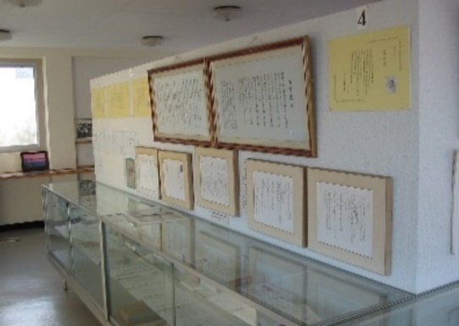
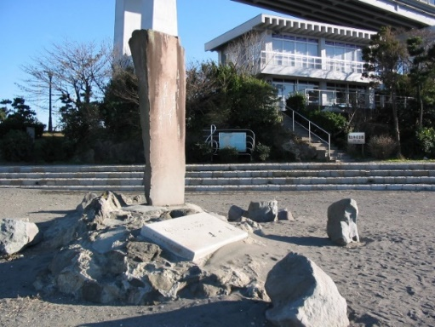

白秋記念館

３ 社会教育総務一般管理事業（文化スポーツ課）
(1)学校図書館ボランティア講座
・市内の小中学校で学校図書ボランティア等を行っていただいている方の技術の向上や交流を深めることを目的として、ボランティア講座を実施していきます。

学校図書ボランティア等の講座について
○目標の設定等
指 数 | 令和１７年度目標
受講者の満足度 | １００％

・読み聞かせの基礎や図書整理の仕方等についての講座を実施します。
目標値は、受講いただいた方のうち、満足した（大変良かった・よかった）という割合が、令和５年度のアンケート結果同様１００％となることを目標とします。

○課題等
・毎回の講座の内容の精査（テーマを変える、同じテーマであっても内容を充実させます。）
・アンケート等から受講いただいた方が求めている講座の内容、実施時期等を検討していきます。
・本市の実情にあった内容の講座を実施していきます。

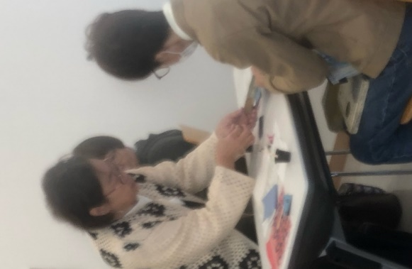

講座（読み聞かせ基礎）
講座（図書の修繕）

(2)読み聞かせ（文化スポーツ課）
・乳幼児期などの早期から子ども達が本に親しむ機会を多く設け、読書への関心を育てながら自主的に読書活動ができる環境づくりを行う手法である「読み聞かせ」の必要性について学び、体験することで、子どもだけでなく親子で「読み聞かせ」を楽しむきっかけを作り、家庭での読書活動推進を実施していきます。

読み聞かせについて

○目標の設定等
指 数 | 令和１７年度目標
受講者の満足度 | １００％

・講師を招いて保護者が未就学児に家庭で読み聞かせをするための方法をレクチャーする「おひざで読み聞かせ実践講座」と、ボランティアの方にご協力をいただき、小学生を主な対象にした白秋の詩等の読み聞かせイベントを行っています。
・目標値は、保護者の方のうち、満足した（とても興味が持てた・興味を持つことが出来た）という割合が、令和５年度の実績値同様１００％となることを目標とします。
○課題等
・アンケート等から保護者のニーズを把握

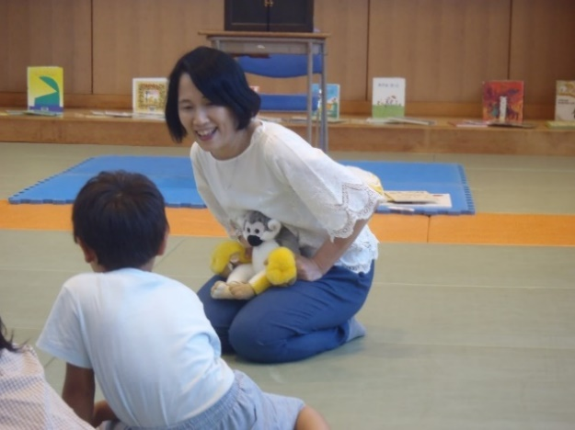
読み聞かせ会の様子
４ 社会教育講座事業（初声市民センター・文化スポーツ課（南下浦コミュニティセンター））
・初声市民センター及び南下浦コミュニティセンターを主な会場として、
生涯学習を推進するための各種社会教育講座を実施していきます。

初声市民センター社会教育講座について

○目標の設定等
指 数 | 令和１７年度目標
受講者の満足度 | １００％
・子どもから高齢の方、また、親子で参加できる講座を開催していきます。
社会教育講座では、座学や体験できる講座を行いながら親子のふれあいを図り、定番となっている料理教室では、三浦の特産物などを使用したメニューを考えていきます。目標値は、受講者の満足度が１００％となるものとします。

○課題等
・市民のニーズ、時代の要請に応じた社会教育学習の充実
・三浦市ならではの生涯学習活動の充実
・個人的生活の充実のための講座
・自己の知識、技術、経験を高め、個人的生活の充実を求めるもの
【例】体操、料理、絵画、音楽など趣味・教養講座の受講、サークル活動
・社会教育講座に関する情報発信の充実
現在、施設内でのポスターの掲示、三浦市民（広報紙）、三浦市ホームページ等で行っています。引き続き多くの方が目に留まるような方法を模索しながら情報発信を行います。
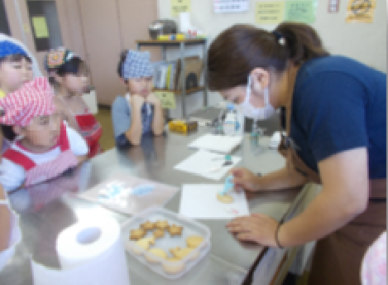
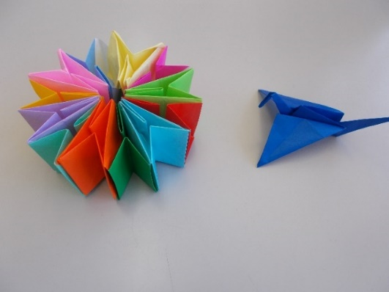

子ども料理教室（アイシングクッキー）
みちしお学級（創作折り紙）
※みちしお学級は、市内在住・在学の小学生と保護者を対象とした夏休み体験学習

文化スポーツ課社会教育講座について
○目標の設定等
指 数 | 令和１７年度目標
受講者の満足度 | ９１％以上

・子どもから高齢の方、また、親子で参加できる講座を開催していきます。
講座の内容は、座学をはじめ、屋内外で体験できる講座を行っていきます。目標値は、受講者の満足度が直近の令和５年度の実績（９０．１％）を上回るものとします。

○課題等
・市民のニーズ、時代の要請に応じた社会教育学習の充実
・三浦市ならではの生涯学習活動の充実
・個人的生活の充実のための講座
・自己の知識、技術、経験を高め、個人的生活の充実を求めるもの
例：体操、料理、絵画、音楽などの趣味・教養講座の受講、サークル活動
・社会教育講座に関する情報発信の充実
現在、施設内でのポスターの掲示、三浦市民（広報紙）、三浦市ホームページ等で
行っています。引き続き多くの方が目に留まるような方法を模索しながら情報発
信を行います。

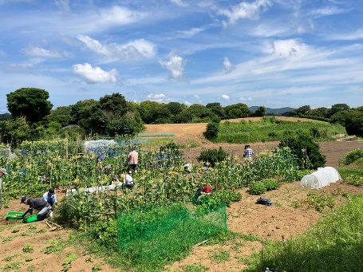

親子農業体験
体操教室
５ 三浦市民ホール事業（文化スポーツ課）
・三浦市民ホールを運営することにより、音楽・演劇・映画会・展示会など市民の文化活動の場を提供し、市民に文化・芸術と触れ合う機会を創出します。

三浦市民ホールについて

○目標の設定等
指 数 | 令和１７年度目標
三浦市民ホールの利用者数 | １２，３００人以上

・三浦市民ホールは、演奏会や演劇などのイベントや市民団体の発表の場、市の主催事業など幅広く利用されている施設です。指定管理者の独自事業の実施等により、利用者の増加を目指します。
目標値は、令和５年度の実績数(１２，３０１人)の現状維持を目標とします。

○課題等
・老朽化が進む施設の計画的な維持管理、より良い環境の整備

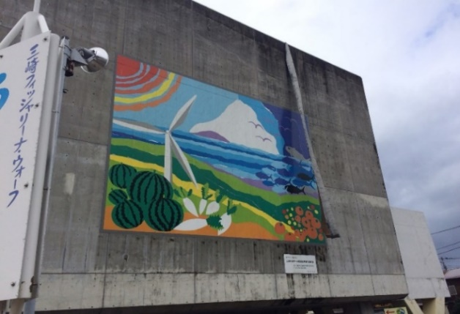
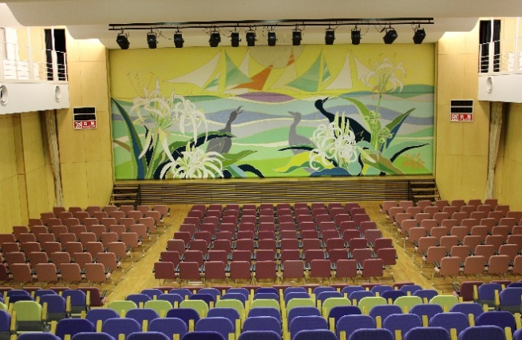

三浦市民ホール

６ 指定文化財保存管理助成事業（文化スポーツ課）
・指定文化財所有者等に助成をすることにより、本市の貴重な有形文化財等の保存・管理や民俗芸能の保存・継承・公開を図っていきます。

国指定文化財について

○目標の設定等
指 数 | 令和１７年度目標
国指定文化財の件数 | ４件以上

・現在、国指定文化財は、「チャッキラコ」、「三戸のオショロ流し」、「赤坂遺跡」、「諸磯の隆起海岸」の４件があり、現状以上の指定を目標値とし４件以上としました。
※チャッキラコは、平成21年９月30日にユネスコ無形文化遺産に登録

○課題等
・指定文化財の保存・活用
・文化財所有者の負担軽減
・伝統文化・郷土芸能を守ることと後継者の育成

三戸のオショロ流し
チャッキラコ

県指定文化財について

○目標の設定等
指 数 | 令和１７年度目標
県指定文化財の件数 | １１件以上

・現在、県指定文化財は、「菊名の飴屋踊り」をはじめとして、１１件の指定があり、現状以上の指定を目標値とし１１件以上としました。

○課題等
・指定文化財の保存・活用
・文化財所有者の負担軽減
・伝統文化・郷土芸能を守ることと後継者の育成

菊名の飴屋踊り

市指定文化財について

○目標の設定等
指 数 | 令和１７年度目標
市指定文化財の件数 | ２６件以上

・現在、市の指定文化財は、「海南神社面神楽」、「いなりっこ」をはじめとして２６件の指定があり、現状維持以上の指定を目標値とし、２６件以上としました。

○課題等
・指定文化財の保存・活用
・文化財所有者の負担軽減
・伝統文化・郷土芸能を守ることと後継者の育成

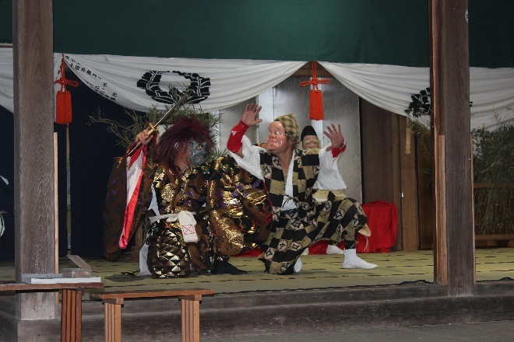

海南神社面神楽

いなりっこ

７ 三浦市伝統芸能等伝承振興事業（文化スポーツ課）
・チャッキラコをはじめとする伝統芸能等に関する資料等を展示及び公開、保存、情報発信する「チャッキラコ三崎昭和館」へ補助を行い、伝統芸能等の伝承・振興の推進を図ることにつなげます。

チャッキラコ三崎昭和館について

○目標の設定等
指 数 | 令和１７年度目標
チャッキラコ三崎昭和館  来場者数 | ３，１００人以上

・チャッキラコは、平成21年９月30日にユネスコ無形文化遺産に登録され、当館には、毎年、県内外から多くの方に来場いただいており、一般展示のほかにチャッキラコ特別展等を年数回開催しています。
引き続き、当館のＰＲや特別展の充実を図り、来場者の増加を目指します。
目標値は、令和５年度の実績数（３，０９３人）の現状維持以上を目標とします。

○課題等
・伝統文化及び郷土芸能を守ることと後継者の育成

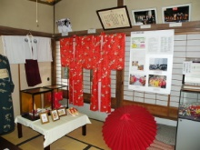
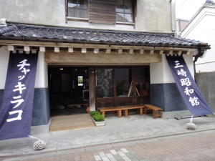

チャッキラコ三崎昭和館

８ 文化財施設維持管理事業（文化スポーツ課）
・文化財収蔵庫、旧城ヶ島分校海の資料館及び赤坂弥生学習室を公開することにより、市民等へ郷土の歴史・文化に関する学習の場を提供しています。

文化財収蔵庫について

○目標の設定等
 | 令和１７年度目標
文化財収蔵庫 | 施設の適切な維持管理の継続

・農具・漁具・民具・考古収蔵資料の収蔵をしています。
この文化財収蔵庫は、施設老朽化を理由として定期公開はしていないため、来場者の増加ではなく、施設の適切な維持管理の継続を目標とします。

○課題等
・老朽化が進む施設及び収蔵文化財の計画的な維持管理、より良い環境の
整備
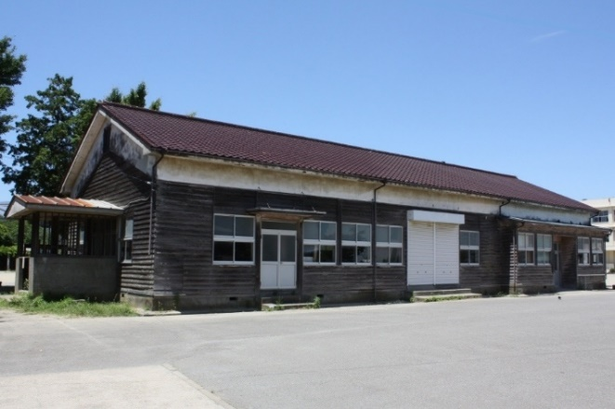

文化財収蔵庫

旧城ヶ島分校海の資料館について

○目標の設定等
 | 令和１７年度目標
旧城ヶ島分校海の資料館 | 施設の適切な維持管理の継続

・旧城ヶ島分校海の資料館は、昭和６年９月、三崎尋常高等小学校分教場として建設された校舎を保存し、資料館として使用しているものです。
昭和６２年１月３０日に市指定文化財に指定されており、昔、使用されていた船や県指定漁具等の保管・収蔵・維持管理をしています。
施設老朽化を理由として非公開となっているため、来場者の増加ではなく、施設の適切な維持管理の継続を目標とします。

○課題等
・老朽化が進む施設及び収蔵文化財の計画的な維持管理、環境の整備

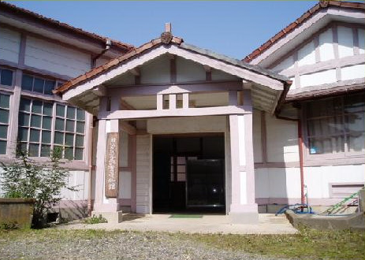

旧城ヶ島分校海の資料館

赤坂弥生学習室について

○目標の設定等
指 数 | 令和１７年度目標
赤坂弥生学習室来場者数 | ２０５人以上

・初声市民センター内にある赤坂弥生学習室は、赤坂遺跡で出土した遺物や資料の展示を行っています。
引き続き、当館のＰＲ等の充実を図り、来場者の増加を目指します。
目標値は、令和５年度の実績数(２０３人)の現状維持以上とします。

○課題等
・老朽化が進む施設の計画的な維持管理、より良い環境の整備

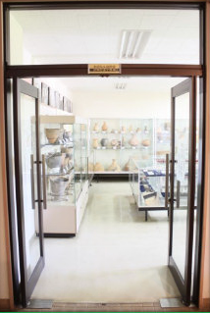

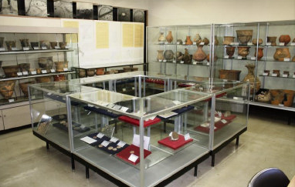

赤坂弥生学習室

９ わんぱく相撲大会事業（文化スポーツ課）
・わんぱく相撲大会を開催し、児童の体力づくりと健全育成を図り、あわせて相撲競技の理解と普及を図っていきます。

わんぱく相撲大会について

○目標の設定等
指 数 | 令和１７年度目標
わんぱく相撲参加者人数 | １１５人以上

・初声小学校に隣接した若宮相撲場にて、毎年、「わんぱく相撲」を実施しています。相撲競技を通じ、児童の体力づくりと健全育成を目指します。また、引き続き、関係機関等と協力を図ります。
目標値は、令和５年度の実績数(１１２人)の現状維持を目標とします。

○課題等
・現在の取り組みを継続しながら、参加者のニーズに沿った大会の実施や内容の充実
・関係団体等と企画段階から十分に連携し、参加者の視点にたった事業の展開を図っていきます。

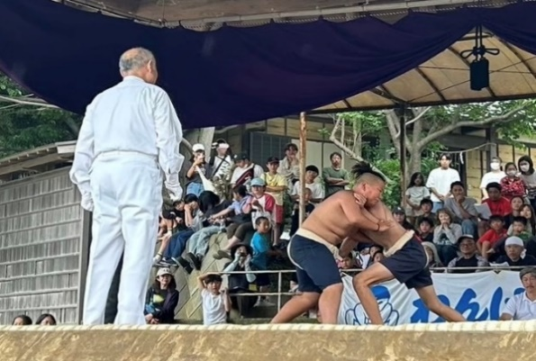
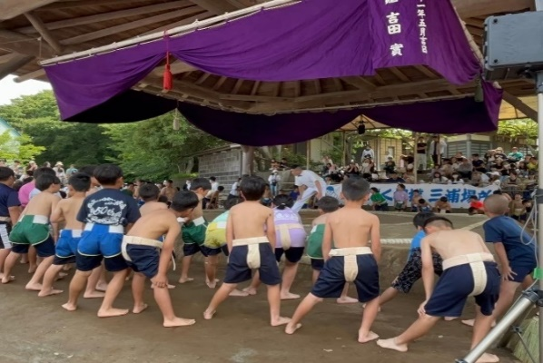

わんぱく相撲

10 学校体育施設開放事業（文化スポーツ課）
・社会体育の普及・振興を図ることを目的として、学校体育施設の屋内運動場・グラウンド及びプールを開放していきます。

学校体育施設について

○目標の設定等
屋内運動場 場所：市内小中学校体育館
指 数 | 令和１７年度目標
利用者数 | ５０，５００人以上

グラウンド 場所：市内小中学校グラウンド
指 数 | 令和１７年度目標
利用者数 | ２０，６００人以上

プール 場所：三崎中学校
指 数 | 令和１７年度目標
利用者数 | ９００人以上

・学校体育施設（屋内運動場、グラウンド及びプール）を開放することによりスポーツ活動に参加する市民の拡大を図っていきます。
引き続き、関係機関等と連携を図り、利用者数の現状維持または増加を目指します。
目標値は、屋内運動場は令和５年度実績値の５０，４６３人以上、グラウンドは令和５年度実績値の２０，５６３人以上、プールは費用対効果を勘案し令和６年度実績値の６５８人の１３５％以上を目標とします。
※令和５年度はプール開放中止のため、令和６年度の実績値をもとに目標値を設定。

○課題等
・老朽化が進む施設の計画的な維持管理、より良い環境の整備

11 スポーツ施設運営管理事業（文化スポーツ課）
・市民スポーツの活動拠点としての役割を担っている三浦市総合体育館（潮風アリーナ）を多くの個人及びスポーツ団体等が利用できるよう運営をしていきます。

三浦市総合体育館（潮風アリーナ）について

○目標の設定等
指 数 | 令和１７年度目標
三浦市総合体育館  （潮風アリーナ）利用者数 | １３２，０００人以上

・三浦市総合体育館（潮風アリーナ）は、市民のスポーツ・レクリエーション並びに文化の振興を図るための施設であり、多くの方に利用していただいています。
現在、利用者の利便性を図るために、インターネットでの予約申し込みを行なっています。
指定管理者の独自事業の実施等により、利用者の増加を目指します。
目標値は、令和５年度実績値１２５，４６０人の１０５％以上を目標とします。

○課題等
・老朽化が進む施設の計画的な維持管理、より良い環境の整備
・大規模改修の実施による施設の長寿命化
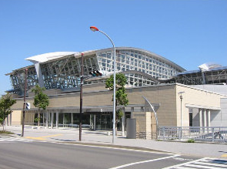

三浦市総合体育館
12 姉妹都市交流事業（青少年教育課）
・姉妹都市である長野県須坂市の子ども達との相互訪問を通して、お互いの友情を深めるとともに、合同宿泊や民泊を含めた交流体験等を行い、集団生活による世代間交流や自立心のある青少年を育成していきます。

須坂市との交流事業について

○目標の設定等
指 数 | 令和１７年度目標
参加者の満足度 | １００％

・須坂市の子ども達と合同宿泊を行ない、オリエンテーリングや海や山に関する体験等を通じて、子ども同士の交流を深めていきます。
目標値は、参加いただいた方のうち、満足したという割合が１００％となるものとします。

○課題等
・現在の取り組みを継続実施しながら、須坂市との実情に沿った取り組みが出来るようにしていきます。
・須坂市や関係機関等と企画段階から十分に連携し、両市の友好親善に向けた事業展開を図っていきます。
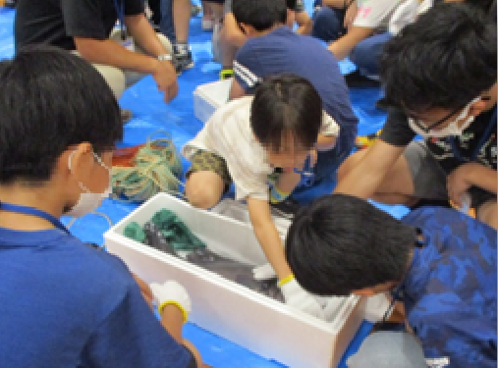
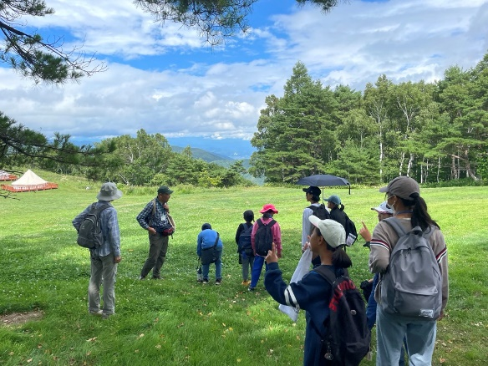

海洋学習
峰の原高原散策（須坂市）
(三浦YMCAｸﾞﾛｰﾊﾞﾙ･ｴｺ･ｳﾞｨﾚｯｼﾞ）

13 青少年姉妹都市国際交流事業（青少年教育課）
・国際姉妹都市であるオーストラリア・ヴィクトリア州ウォーナンブール市との青少年の派遣と受入れによる交流を通して、お互いの文化・風土等への理解を深めるとともに、国際的視野を持つ青少年を育成していきます。

ウォーナンブール市との交流事業について

○目標の設定等
指 数 | 令和１７年度目標
参加者の満足度 | １００％

・毎年、実施しているウォーナンブール市に青少年を派遣・受入れをすることにより、その国・市の教育、文化、生活習慣等の理解と青少年同士の交流を深めていきます。
目標値は、参加いただいた方のうち、満足したという割合が１００％となるものとします。

○課題等
・現在の取り組みを継続実施しながら、ウォーナンブール市との実情に沿った取り組みが出来るようにしていきます。
・ウォーナンブール市や関係機関等と企画段階から十分に連携し両市の友好親善に向けた事業展開を図っていきます。
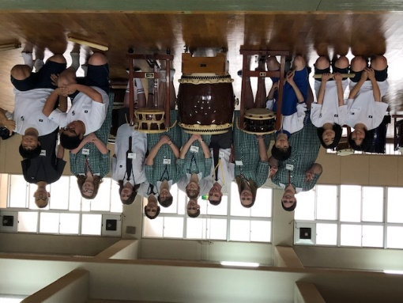
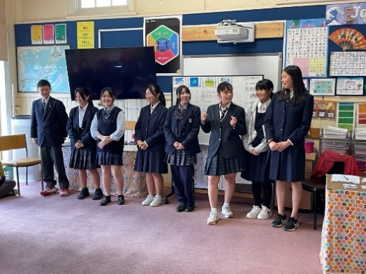

学校体験訪問（三浦初声高校）
学校体験訪問（ｳｫｰﾅﾝﾌﾞｰﾙ市）

14 子どもの船事業（青少年教育課）
・子ども達が海に関する知識や技術について実体験することにより、心身ともに健康な青少年を育成していきます。

子どもの船事業について

○目標の設定等
指 数 | 令和１７年度目標
参加者の満足度 | １００％

・神奈川県立海洋科学高等学校の実習船「湘南丸」において体験航海を行い、船内見学や海洋観察実習等を通じ、海に関する知識等を学びます。
目標値は、参加いただいた方のうち、満足したという割合が１００％になるものとします。

○課題等
・現在の取り組みを継続し神奈川県立海洋科学高等学校と連携し、現状に沿った取り組みが出来るよう対応していきます。
・神奈川県立海洋科学高等学校や関係機関等と企画段階から十分に調整し、参加者の視点に立った事業展開を図っていきます。
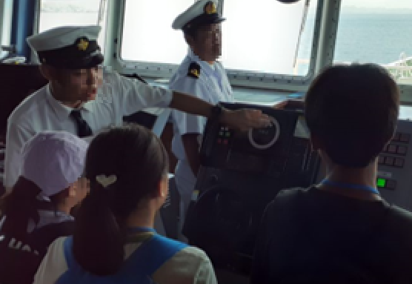
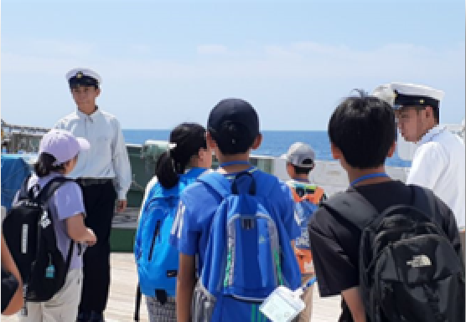

学校体験訪問

15 図書収集整理閲覧事業（図書館）
・生涯学習の場として、市民が学びやすい図書館環境の整備を行い、幅広い分野の図書館資料の収集・閲覧・貸借等による蔵書の充実を図るとともに、みうらっ子ライブラリーを開催していきます。

図書館事業について

○目標の設定等
指 数 | 令和１７年度目標
利用者の満足度 | ８０％
・図書館は、本館、南下浦分館、初声分館の３館で業務を行っています。
季節を感じるおはなし会や楽しいイベントを行う「みうらっ子ライブラリー」の開催や１０代の若者向けコーナーの設置等を行ない、多くの方に図書館を利用していただける取り組みを行っていきます。
目標値は、利用者アンケートに参加いただいた方のうち、満足及びおおむね満足の割合が８０％となるものとします。

○課題等
・老朽化が進む施設の計画的な維持管理、より良い環境の整備
・図書館資料の充実

みうらっ子ライブラリーの開催

秋をテーマにした本の展示

16 初声市民センターまつり事業（初声市民センター）
・公民館で自主活動を行っているグループの活動発表と地域住民との交流の場を設け、公民館活動の充実を図っています。

初声市民センターまつりについて

○目標の設定等
指 数 | 令和１７年度目標
来場者数 | １，６００人以上

・地域に根ざした芸術文化の創作活動や団体相互の交流・発表などの機会を拡充し、文化活動を一層活性化するとともに、市民の文化意識の高揚を図っていき、多くの方に来場していただくような取り組みを実施していきます。
目標値は、令和６年度の実績数(１，５８２人)の現状維持以上である１，６００人以上を目標とします。

○課題等
・現在の取り組みを継続実施しながら、参加者及び来場者のニーズに沿ったセンターまつりを実施していきます。
・出展関係団体等と企画段階から十分に調整をし、市民の視点にたった事業の展開を図っていきます。

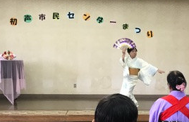
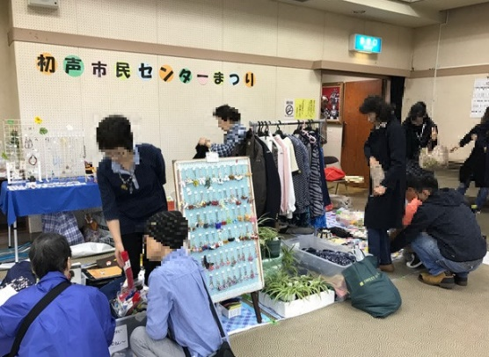

※令和７年度の写真に差し替え予定です。

初声市民センターまつり

17 初声市民センター維持管理事業（初声市民センター）
・公民館としての初声市民センターの維持管理を行い、生涯学習活動の推進の場を提供しています。

初声市民センターについて

○目標の設定等
指 数 | 令和１７年度目標
利用者数 | ３４，０００人以上

・初声市民センターでは、市民を対象とした各種講座やイベントを実施するとともにサークル等の活動の場としても活用されており、公民館として、その果たす役割は非常に大きく、生涯学習及び地域づくりの拠点とも言うべき施設となっています。
現在、利用者の利便性を図るために、インターネットでの申し込みも行なっています。また、利用者が快適に施設を使用できるよう努めていきます。
目標値は、令和５年度の実績数(３３，１４７人)の現状維持以上である３４，０００人以上を目標とします。

○課題等
・老朽化が進む施設の計画的な維持管理、より良い環境の整備
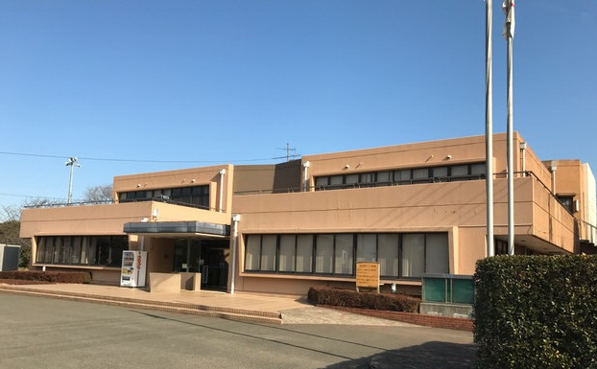

18 南下浦コミュニティセンター運営管理事業（文化スポーツ課）
・南下浦コミュニティセンターの運営管理を行い、生涯学習活動の推進の場を提供していきます。

南下浦コミュニティセンターの利用について

○目標の設定等
指 数 | 令和１７年度目標
利用者数 | ２２，２００人以上

・南下浦コミュニティセンターでは、市民を対象とした各種講座やイベントを実施されるとともにサークル等の活動の場としても活用されており、その果たす役割は非常に大きく、生涯学習及び地域づくりの拠点とも言うべき施設となっています。
現在、利用者の利便性を図るために、インターネットでの申し込みも行なっています。また、利用者が快適に施設を使用できるよう努めていきます。
目標値は、令和４年度の南下浦市民センターの実績数(２１，１９９人)を上回る利用者数を目標とします。

○課題等
・施設の計画的な運営管理、より良い環境の整備
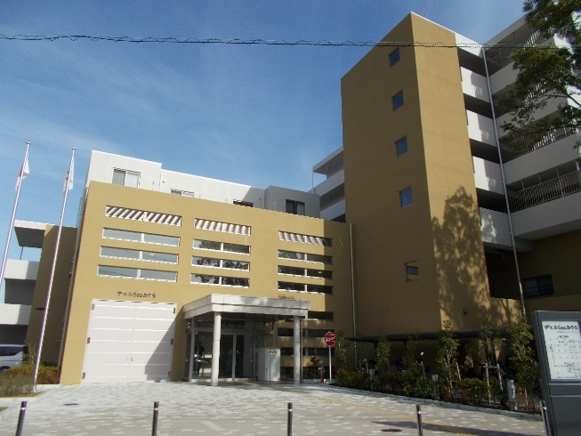

南下浦コミュニティセンター

19 （仮称）三崎コミュニティセンター運営管理事業（文化スポーツ課）
・（仮称）三崎コミュニティセンター（勤労市民センター）の運営管理を行い、生涯学習活動の推進の場を提供しています。

（仮称）三崎コミュニティセンター（勤労市民センター）の利用について

○目標の設定等
指 数 | 令和１７年度目標
利用者数 | １１，７００人以上

・（仮称）三崎コミュニティセンター（勤労市民センター）では、市民を対象とした各種講座やイベントを実施するとともにサークル等の活動の場としても活用され、生涯学習及び地域づくりの拠点とも言うべき施設となる予定です。
目標値は、（仮称）三崎コミュニティセンターの前身である勤労市民センターの令和６年度の実績数(１１，６０６人)の現状維持以上である１１，７００人以上を目標とします。

○課題等
・施設の計画的な運営管理、より良い環境の整備

第４節 生涯学習情報の提供体制
１ 生涯学習講座等情報の提供
生涯学習に関する情報の主な発信手段としては、現在、「三浦市民（広報紙）」、「三浦市ホームページ」、「チラシ」、「ポスター」、「パンフレット」などにより発信しています。

「三浦市民（広報紙）」 「三浦市ホームページ」

「社会教育講座のチラシ」 「サークルなび」
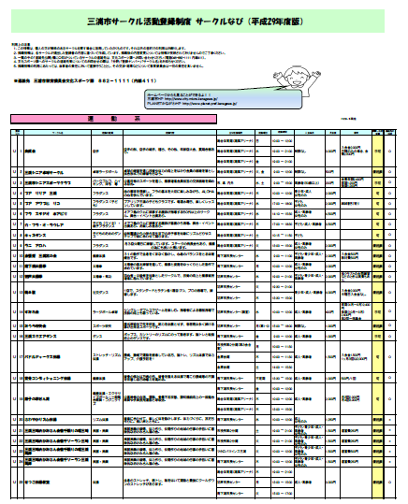

第３章 市が目指す生涯学習

第１節 生涯学習の取り組み

市民一人ひとりが生き生きと学び、生きがいとゆとりを持った豊かで充実した生活を営むことのできる生涯学習社会の実現に向けて、下記の視点を重視して取り組みを進めます。
事業を展開していくなかでＰＤＣＡサイクルのもと進行します。また、社会的情勢・多様化する市民ニーズの変化を検証しながら、必要に応じて事業を進めていきます。
※ＰＤＣＡサイクル・・・Plan（計画）→Do（実行）→Check（評価）→Act（改善）の４段階を繰り返し、事業を改善していくもの。

１ 生涯学習の情報提供
文化・スポーツ・ボランティア関係のサークルの活動紹介やイベント案内など情報収集し提供していきます。
また、社会教育講座の開催についても情報提供をしていきます。
三浦市民（広報紙）や、市のホームページを活用、また、ポスター、チラシ等にて多くの方が生涯学習に興味を持っていただけるように、生涯学習グループ間の交流のきっかけづくりの取り組みを進めます。

○三浦市民（広報紙）にて情報提供（サークルなび、社会教育講座等）
○ホームページにて情報提供（サークルなび、社会教育講座等）
○市民センター及び図書館等での配架（サークルなび等）
○市民センター等にて各サークルのイベントの案内、募集案内等の掲示
○市民センター等にて社会教育講座の開催の案内の掲示

２ 生涯学習活動の場の提供
生涯学習活動の推進を図るため、施設を活用し、生涯学習活動の場を提供していきます。

○社会教育・文化施設
（三浦市民ホール、初声市民センター、南下浦コミュニティセンター、図書館等）
○スポーツ施設（三浦市総合体育館（潮風アリーナ）等）

３ 学習成果の発表の機会充実
三浦市文化祭や公民館フェスティバル等の活動内容や成果を発表する機会の充実を図ります。

○三浦市文化祭
市民が芸術・文化にふれあえる環境づくりとともに三浦市文化連盟等の日頃の活動成果の発表の場として開催する。（三浦市民ホールほか）
○市民センターまつり
公民館を利用するサークル・団体の日頃の活動成果の発表の場として、また、地域間の交流を深める。（初声市民センター）

４ 各種講座、自然体験、スポーツイベント等の充実
現在、さまざまな学習ニーズが発生しています。いろいろな分野の社会教育講座、自然体験、スポーツイベント、海外交流・都市間交流等を通じて、子どもたちに多様な学びと体験の機会を提供していきます.

○初声市民センター、南下浦コミュニティセンターや野外における各種の社会教育講座の充実（体操、料理、絵画、音楽などの趣味等の講座、いじめやＳＮＳ等の現代に即したテーマの講座、農業体験等）
○自然体験・観察やスポーツなど体験型学習の提供 （親子の農業体験、わんぱく相撲等）
○青少年の海外交流・都市間交流の実施（姉妹都市ウォーナンブール、須坂市）

５ 歴史文化の伝統と活用
市内の文化財を適切に保存・公開し、多くの方に伝えるための情報発信を行い、文化遺産と歴史について認識してもらうための機会の充実を図ります。

○チャッキラコ関係資料の展示及び公開、保存、情報の提供と三浦市の伝統 芸能や伝統行事等に関する資料の展示及び公開、保存、情報の提供（チャッキラコ三崎昭和館）
○文化財・歴史理解のための学習機会の提供（赤坂弥生学習室、白秋記念館）
○社会教育講座【歴史講座】の開催（初声市民センター、文化スポーツ課（南下浦コミュニティセンター））
○貴重な重要文化財の保存や民俗芸能の保存・継承・公開を図るうえでの助成（管理奨励交付金の活用）

６ 読書活動の推進
市民が日常生活の中で本にふれる環境を整備し、読書を通じて豊かな人間性を育めるまちづくりを目指します。『三浦市子ども読書活動推進計画』に基づいて、子どもたちの読書活動の推進に努めます。

○家庭・地域・学校で読書を楽しめる事業の推進
○ボランティア研修など読書活動に関わる人への支援
○図書館ホームページで本の検索、本の予約の受付
○図書館資料の充実
○みうらっ子ライブラリーの開催
○読み聞かせ会の開催

資 料 編

